
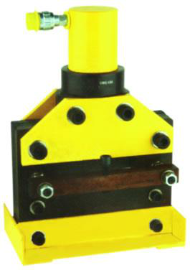
MATERIAIS ELÉTRICOS PARA AUTOMAÇÃO INDUSTRIAL EM BAIXA TENSÃO
Pag. 1
Cortador de Barramento
CWC-150
Corta barramento de cobre até 10x150 mm
De fácil manuseio e portabilidade, com maleta metálica de alta resistência
Reservamos o direito de alterar as características e especificações sem prévio aviso.
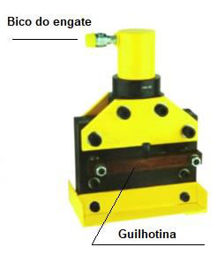
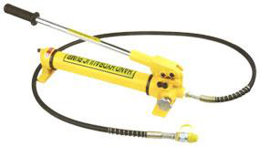
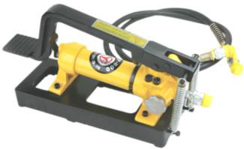
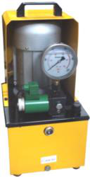
Cortador de Barramento - CWC-150
Pag. 2
CWC-150 - Dobrador de barramento
Corta barramento de cobre com grande precisão, sem deformar os barramentos de cobre ou alumínio; opera com uma bomba
hidráulica de 700 bar de pressão. O cortador CWC-150 é uma ferramenta inovadora que foi desenvolvida para fazer corte em
barramentos elétricos de até 10 mm de espessura e 150 mm de largura.
Consulte a seção de bombas hidráulicas
Reservamos o direito de alterar as características e especificações sem prévio aviso.
Contato Tel: (11) 2081-8168
WhatsApp / vendas: (11) 98324-0256 ; (11) 98368-0032
Email: comercial@bhseletronica.com.br
www.bhseletronica.com.br
rev. dez-18
Dados técnicos
Referência | CWC-150
Tipo | Cortador hidráulico de barramento
Função | Corta barramento com precisão e sem esforço
Espessura máx. dos barramentos | Cobre ou alumínio até 10 mm
Forma operacional | Bombeamento hidráulico  (bomba hidráulica 700 bar, não acompanha)
Conexão com mangueira da bomba hidráulica | Engate rápido
Força hidráulica | 15 T
Curso do pistão | 200 mm em movimento vertical
Material da carcaça | Liga de alumínio
Reparo | 1 jogo
Maleta (embalagem) | Material: metálica  Dimensão: aprox. 450 (L) x 280 (P) x 390 (H) mm  Peso: aprox. 36 kg

